SKLAD – Stapro GurmedA

Číselníky skladů
Číselníky skladů tvoří datovou základnu i pro stravovací provoz a nacházejí se v menu aplikace „Nabídka“, většinou v podmenu Sklad stravovacího provozu. Jako ikony bývají umístněny v pravé části lišty.

Připravit správně sklad stravovacího provozu je důležitá část konfigurace stravovacího provozu. Na sklad se váže podstatná část konfigurace stravovací provozu a chybná konfigurace skladu může způsobit spoustu potíží při práci se stravovacím programem.

Stravovací provoz může mít několik skladů potravin. Někde rozlišují sklad ze kterého se připravuje zaměstnanecká strava a sklad ze kterého se připravuje pacientská strava, jinde je tento sklad společný. Někde mají kromě hlavního skladu ještě tzv. příruční sklad s pod.

Důležité je, že pro každému stravovacímu provozu je přiřazen jeden sklad stravovacího provozu. Pokud je skladů více, jeden musí být hlavní na který jsou odesílány požadavky ze stravovacího provozu. Pokud je stravovacích provozů více, mohou mít sklad společný nebo může každý vyžadovat jiný sklad.

Např. pokud jsou dva stravovací provozy A, B, založíme v číselníku skladů sklad
800 - Sklad stravovacího provozu

V číselníku stravovacích provozů následně nastavíme u stravovacího provozu A i B ID_SKLAD=800

Číselník skladů
Většinou je používán jeden hlavní sklad. Příruční sklad bude evidován pouze jako nákladové středisko. Tento číselník plní správce systému.
ID | Zkratka | Název
800 | Strav | Hlavní sklad stravovacího provozu

Číselník partnerů skladu
Obsahuje partnery skladu jak dodavatele, tak i odběratele (ne lůžkové oddělení a strávníky, ale např. pracoviště, které bere přímo ze skladu nějaké suroviny mimo stravovacího provozu)
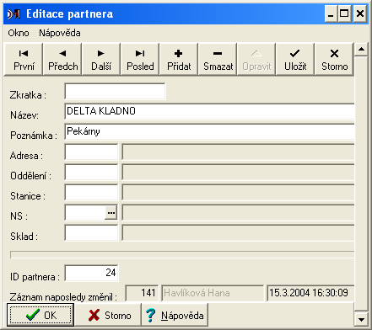
Zkratka – jednoznačná zkratka partnera skladu. Nedoporučují se české znaky a mezery.
Název - Měl by být zadán s českými znaky.
Poznámka – Popis partnera skladu.
Adresa - Zadává se přes číselník standardních adres vyvolá se F7, kam je případně možné adresu i hned doplnit.
Oddělní – Zadává se přes číselník oddělení, vyvolá se F7, nepovinné.
Stanice – Zadává se přes číselník stanic, vyvolá se F7, nepovinné.
NS – Nákladové středisko, zadává se přes číselník nákladových středisek. Vyvolá se F7, nepovinné.
Sklad – Zadává se přes číselník skladů. Vyvolá se F7.
Položky oddělení, stanice a NS slouží na navázaní partnera na konkrétní oddělení nebo stanici, např. je odběratelem operační sál chirurgie, kde se dodává voda.

Číselník pohybů (standardně naplněn)
Možné pohyby na skladě, nebo mezi sklady (definováno stejnými příznaky). Pro pohyb možno zakázat používaní nadkaret příznakem „Zakázat nadkarty“. Příznak „Zp. Oceňování“ se zatím nevyužívá.
ID | Název | Příznak
1 | Příjem | 1
2 | Výdej | 2
3 | Inventární rozdíl - příjem (přebytky) | 1
4 | Inventární rozdíl - výdeje (manka) | 2
5 | Přecenění | 0
6 | Výdej prošlých (prošlá expirační doba) | 2
7 | Požadavek | 0
8 | Objednávka | 0
9 | Převod (výdej) do jiného skladu | 2
10 | Převod (příjem) z jiného skladu | 1
11 | Vratky | 1
100 | Předvýdejka | 16
Pro stravovací provoz existuje specielní typ pohybu na skladě a to předvýdejka. Předvýdejka vzniká na základě požadavku z normování jako předběžný výdej. Nemá vliv na stav skladových karet. Ceny surovin a stav množství se řídí skladovými kartami, ale ke skutečnému pohybu nedochází. Předvýdejek může být libovolné množství za den a můžou se i slučovat. Na základě posledního normování , t.j. z poslední předvýdejky se vytvoří výdejka.

Číselník jednotek
Všechny použité skladové jednotky, např.
Zkratka | Název
G | Gramy
Kg | Kilogramy
Ml | mililitry
L | litry
Ks | Kus
ID jednotky - identifikační číslo záznamu, určuje systém.
Zkratka – jednoznačná zkratka jednotky
Název - název jednotky
Základní jednotka – Vazba na jinou jednotku - základní
Násobitel - násobí množství v odvozené jednotce, aby vznikl množství v základní jednotce.
Používá se více v lékovém skladu, např.
ID Zkratka Název Základní jednotka Násobitel
1 Tbl tableta
2 T10 Balení 10 tablet 1 10

Číselník standardních adres
Číselník slouží jen jako podporný pro zadávání adres skladových partnerů, možno s ním pracovat přímo z číselníku skladových partnerů. Pro sklady se zadává adresa typu X. PSČ a stát musí korespondovat s číselníkem PSČ a států, možno opět vyvolat F7 nebo dvojklikem.

Číselník stanic a oddělení
Podporný číselník pro zadávání stanic a oddělení např. v číselníku skladových partnerů, pokud chce uživatel navázat partnera na konkrétní oddělení nebo stanici. Číselníky jsou uživatelům stravovacího provozu přístupné jenom ke čtení, jejich aktualizaci má na starosti správce.

Číselník DPH
Složí jako podporný číselník pro skladové pohyby pro přiřazení DPH k dodanému materiálu. V číselníku se vyplňuje jenom hodnota dph jako počet %.

Číselník materiálů
Číselník materiálu je jednou z nejdůležitějších částí stravovacího provozu. Každá surovina by měla mít v číselníku právě jeden záznam. Číselník materiálu se využívá ve skladových kartách, v přípravě receptur, normování …

Číselník materiálů může mít na liště zpřístupněn Normy skladové položky, kterým se normy k aktuálnímu materiálu zadávají.

Vyplňuje se alespoň zkratka a název. Zkratka musí být jednoznačná v rámci celého číselníku. Materiálů ve stravovacím provozu bude velké množství, proto je doporučeno ve tvorbě zkratek použít uvedený systém, např.
mastel maso telecí mashovmle maso hovězí mleté
mashovpre maso hovězí přední mashovzad maso hovězí zadní
massko maso skopové masuze maso uzené
masvep maso vepřové masvepmle maso vepřové mleté

Zařazení jedné suroviny vícekrát pod různýma zkratkama může způsobit problémy při práci se stravovacím systémem. Jedná se o případy jako masohov a hovmaso, kde oboje znamená maso hovězí. Jiný případ je členění surovin podle balení nebo jiných atributů, např.
svestkomt250 Švestkový kompot 250g
svestkomt1000 Švestkový kompot 1Kg
S tím souvisí problematika nadkaret a podkaret, popisována v číselníků skladových karet.
Každá surovina v číselníku materiálu může být dále zařazena do jedné nebo několika skupin materiálů – záložka Zařazení do skupin. Zařazení do skupin slouží pro účely přehledů uživatele, není povinné.

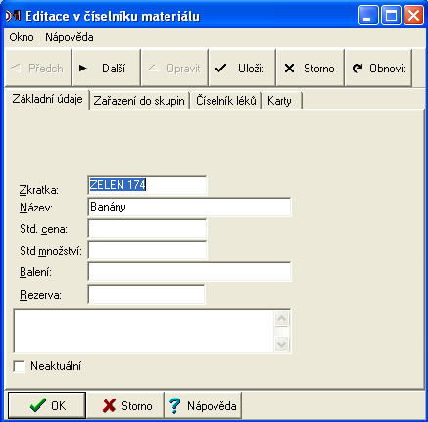
Zkratka – Povinný údaj. Zkratka materiálu, je nutné vytvořit ve zkratkách nějaký systém pro lehkou orientaci. Nedoporučují se české znaky a mezery.
Název materiálu – Povinný údaj.Označení materiálu, podle této položky se většinou nevyhledává, slouží pro tisky. Doporučeny české znaky pro pěkný vzhled sestav.
Std. Cena. – Cena, kterou se materiál obvykle nakupuje. Nepovinná položka.
Std. Množství –Množství, které je na skladě standardně. Nepovinná položka.
Balení – Balení, ve kterém je materiál dodáván. Tato položka je povinná pouze u podkaret pro stravovací provoz.
Rezerva – Položka pro komunikaci s jiným systémem.
Poznámka – Popis materiálu.
Neaktuální – Pokud je políčko zaškrtnuto nenabízí se materiál pro výběr.

Záložka „Číselník léků“ nesouvisí se stravovacím provozem. Záložka „Karty“ poskytuje informaci o vazbě mezi materiálem a kartami.

Číselník skladových karet
Skladové karty jsou vázaný na Sklad a jsou svázané s materiálem z číselníku materiálů. Surovinu, která ještě není v číselníku materiálů je možné při výběru založit. Každá surovina musí mít pro správnou funkci normování pouze jednu skladovou kartu na jednom skladu.

Jako jednotka se dává základní jednotka nebo jednotka, ve které se přijímá. Při příjmu a výdeji je možné využívat jiné jednotky (pokud je možný přepočet). Jednotku je možné nastavit na konkrétním dokladu nebo přednastavit v editaci číselníku skladových karet na záložce jednotky pohybů.

V sytému jsou použity dva druhy karet „nadkarty“ a „podkarty“. Nadkarty slouží pro skládání receptur stravovacího provozu a jsou v jednotkách normování stravy. Podkarty slouží pro naskladňování a vyskladňování na skladu v jednotkách nebo baleních skladu. Mezi nadkartou a podkartou je nastavena vazba - přepočet. Protože, každá karta může mít pouze jeden materiál, je nutné mít v číselníku materiálů suroviny pro nadkarty i pro podkarty. Při plnění se doporučuje pro materiály nadkaret před zkratku přidávat N. Je vhodné zavádět podkarty i u skladových pokožek, které mají pouze jednu podkartu, pak nejsou receptury závislé na balení, které je na skladě a v případě změny sortimentu stačí navázat na nadkartu novou podkartu a není nutné měnit složení receptur.

Příklad nadkaret a podkaret.
Nadkarta: Nsvestkomt Švestkový kompot
Podkarta: svestkomt250 Švestkový kompot 250g
Podkarta: svestkomt Švestkový kompot 1Kg

Do receptur bude použita nadkarta, protože je jedno jestli vařím z kilových nebo ze čtvrtkilových plechovek.Ve skladu se používají podkarty, protože skladník musí vydat správné balení. Aplikace poskytuje prostředky pro „rozpad“ nadkarty (požadavek ze stravování) na podkarty (výdej ve skladu).
Příklad podkarty:
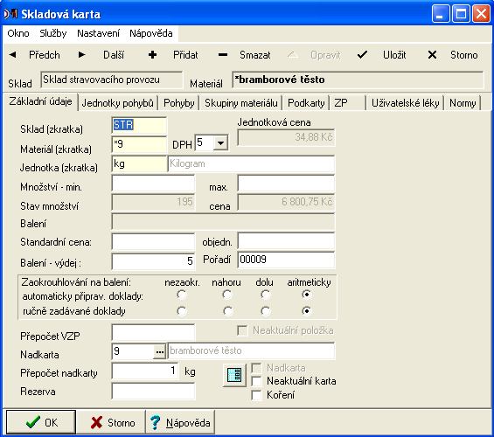
Sklad (zkratka) – sklad, ve kterém je karta vedena. Zkratku lze zapsat nebo vybrat z číselníku, který se volá F7. Celý název skladu se vyplní do zeleně podtrženého políčka.
Materiál (zkratka) – Zkratka materiálu karty, lze zapsat nebo vybrat z číselníku, který se volá F7. Pokud se při zakládání karty materiál v číselníku materiálu nenachází, lze ho přidat pře klávesu F7 a ikonku „Nový záznam“. Celý název materiálu se vyplní do žlutě podtrženého políčka.
Jednotka (zkratka) – Zkratka jednotky karty. Zkratku lze zapsat nebo vybrat z číselníku, který se volá F7. Celý název jednotky se zobrazí vpravo od zkratky.
Množství – min. –Uživatel může zadat minimální množství. Kontrolní sestava vypíše skladové karty, na kterých není minimální množství.
Max –Uživatel může zadat maximální množství. Kontrolní sestava vypíše karty, na kterých je množství větší než maximální.
Stav množství a cena - informační položky o stavu, cena se průměřuje, needitovatelné
Standardní cena – Cena, za kterou se materiál standardně nakupuje. Možno použít v kontrolních sestavách.
Objedn. – Počet jednotek v jednom balení pro objednávky
Pořadí – Skladových karet, na sestavách. Lze zadávat znaky i číslice. Pokud je maso a zelenina v jiných místnostech je výhodné natavit pořadí M- maso a Z zelenina. Položky se tak oddělí. Například:
M01 Hovězí
M02 Vepřové
M03 Kuřecí
Z01 Brambory
Z02 Mrkev
POZOR! Položky 1 ,11, 12, 13 , 14, 15, 111, 21 ,22 , 222, 3, 33 budou řazeny v tomto pořadí a ne v pořadí 1, 3,11,12 ,13 ,14 ,15 ,21 ,22 ,33 ,111 ,222, číselné řazení je nutné zadat ve tvaru: 001, 003, 011,12 , 013 , 014 , 015 , 021 , 022 , 033 , 111 ,222
Balení - výdej. – číselné množství, ve kterém se vydává. Sklad dokáže zaokrouhlovat na toto množství. (např. 0,5 pro kg – výdej po půl kilech).
Zaokrouhlovat na balení (ručně zadávané nebo automaticky připr. doklady)
Nezaokr. – nebude zaokrouhlení .
Zaokrouhlovat nahoru - Sklad bude zaokrouhlovat na celá balení (podle položky „balení -výdej“) nahoru
Zaokrouhlovat dolu - Sklad bude zaokrouhlovat na celá balení dolu.
Zaokrouhlovat aritmeticky - Pokud se zaokrouhluje na dvě celá čísla, bude číslo 0,5 zaokrouhleno na 1 a číslo 0,49 zaokrouhleno na 0.
Přepočet VZP – políčko není ve stravovacím provozu používáno.
Nadkarta – z číselníku lze vybrat nadkartu. Nadkarta nesmí mít žádnou další nadkartu.
Přepočet nadkarty – Tímto množstvím se bude násobit množství na podkartě, aby vzniklo množství na nadkartě.
Rezerva - slouží pro komunikaci s externími systémy.
Neaktuální karta – Pokud je toto políčko zaškrtnuto nebude se karta nabízet ve výběrech.

Záložky Jednotky pohybů a Pohyby dávají přehled pohybů karty. Skupiny materiálu vazbu na skupiny materiálů. Pro nadkartu je možné vidět všechny podkarty na záložce Podkarty. Záložky ZP a Uživatelské léky se netýkají stravovacího provozu. Na záložce Normy jednak možno pro účely kontrolních sestav zadat každé kartě informace o ztratném, propočtě na 100 g a jedlý podíl. Dále je tam seznam norem, pokud jsou definovány pro materiál karty (Číselník norem skladových položek).

Další objekty skladu
Základními objekty pro práci v skladu jsou především Skladový doklad, Uzávěrka skladu a Inventura skladu.

Skladový doklad
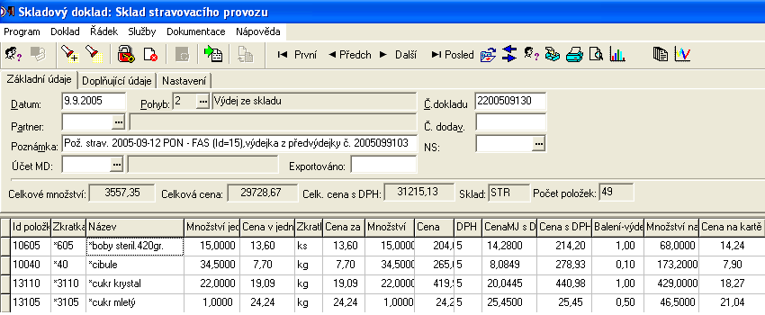
Skladové doklady vznikají buď ručním zadáním, např. příjem tovaru, přecenění, výdej surovin a pod. nebo automaticky volbou v menu Doklad/Automatická příprava nových dokladů , např. na základě požadavku ze stravovacího provozu.
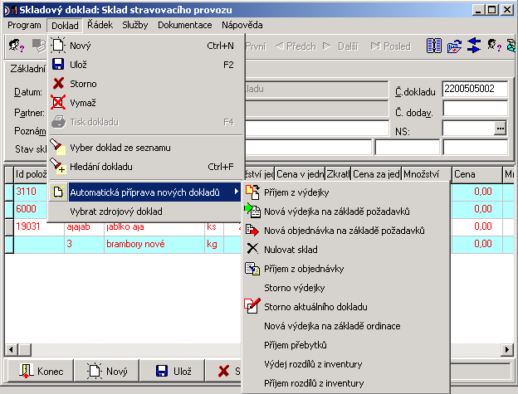

Doklad tedy může být „skutečný“ příjem, výdej, nebo jenom předběžný. Předběžný doklad vniká jako předvýdejka na základě požadavku stravovacího provozu a nemá vliv na stav na kartách až do momentu, kdy z něho vznikne skutečný výdej. Ikona „Nová výdejka na základě požadavku“ jako i ikona pro změnu předvýdejky na výdejku jsou v menu i na liště.
Formulář dokladu a jeho položky (např. Číslo dokladu) v horní části jako i sloupce v části surovin, jsou parametricky nastavitelné podle potřeb uživatelů.
K dokladu může existovat řada tiskových sestav.
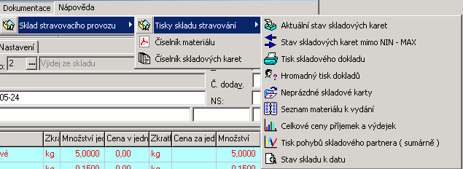

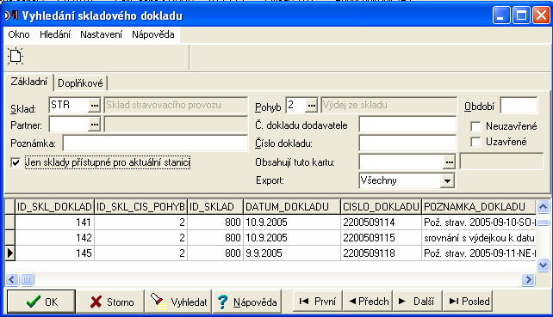

K hledání existujících dokladů slouží objekt pro vyhledávání (ikona baterky), kde na základě zadaných kriterií budou doklady dohledány .

Podrobný popis skladového modulu je v samostatném materiálu.

Převzetí požadavku z normování

K tomu slouží tlačítko se zelenou šipkou. Důležité je mít zaškrntnutu volbu poslední (4.) – tím se vybírají jednotlivé požadavky z normování stravy. Dále se objeví okno, ve kterém si vyberem příslušný požadavek a výběrem potvrdíme jeho převzetí. Automaticky se založí doklad 100 – předvýdejka. Na něm je třeba vyřešit modře podložené řádky pomocí označení řádku myší (levé tlačítko) – pak klik pravé tlačítko – volby Rozpad nadkarty.
Program nám radí pomocí 4 nápověd., co je třeba provést se kterou položkou. Níže je uveden návod na rozpad nadkarty v případě, že je malé množství suroviny na skladě.

Rozpad nadkarty – malé množství na skladě:

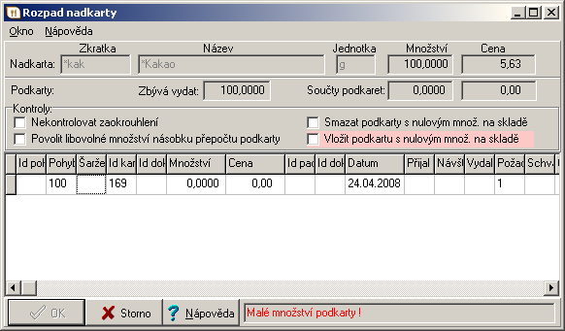

v horní části v množství je kolik se má vydat celkem a pak máme ještě pole na řádku druhém Zbývá vydat. Červeně máme zvýrazněno, vložit kartu s nulovým množstvím na skladě.
V dolní části vidíme jednotlivé podkarty. Ve sloupci množství vypíšeme množství v jednotkách podkarty – tedy máme-li vydat 100g – na podkartě napíšeme 0,1 (kg). Pak se nám probarví tlačítko OK. A řádek nám zůstane v předvýdejce zachován.

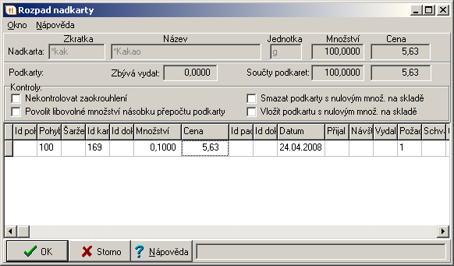

Na straně Stravy dojde po korekcích ještě k přenormování. Sklad si vytvoří další předvýdejku – tu si odkontroluje proti skutečně vydanému zboží na daný den. Po odkontrolování uloží doklad a následně si vytvoří výdejku ze skladu – žlutá šipka nahoře. Výdajový doklad uloží.

Uzávěrka skladu
Tento objekt umožňuje uzavřít sklad k určitému datu V horní části formuláře je přehled dosavadních uzávěrek. V dolní části seznam surovin zařazených do uzávěrky a seznam souvisících dokladů a jejich pohybů. Vybraný doklad možno zobrazit ikonou“Zobrazit doklad“. Uzavřený doklad už nejde měnit. Uzávěrku možno zrušit v menu Uzávěrka.
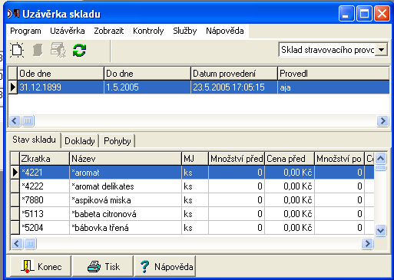

Inventura skladu
Tento objekt slouží pro inventuru nad aktuálním stavem skladu . Při založení nové inventury si uživatel může zvolit
- Aktuální stav skladu
- Stav skladu k poslední uzávěrce
a vytisknout sestavu skladových karet včetně neaktuálních nebo jen karty se zůstatkem.
Ke zvolenému stavu skladu bude uživatel moci dopsat pro každou kartu skutečný stav ke zvolené inventuře. Zapisovat se bude množství, ale parametricky bude povoleno zapisovat také jednotkovou cenu. Standardně by se cena zapisovat neměla. Podle stavu na skladě si sestaví (menu Inventura) výdejku nebo příjemku.
Pro výdejku musí zadat:
  - datum dokladu (povinně)
  - pohyb (povinně)
  - číslo dokladu (vypočte se podle nastavených parametrů)
  - poznámku (nepovinně) – bude nastavitelná defaultní hodnota
  - partnera (povinně nebo nepovinně podle nastavení parametru)
  - NS (povinně nebo nepovinně podle nastavení parametru)
Do výdejky se zahrnou jen ty případy, kdy skutečný stav je nižší, než stav skladu v DB.

Pro příjemku musí zadat:
  - datum dokladu (povinně)
  - pohyb (povinně)
  - číslo dokladu (vypočte se podle nastavených parametrů)
  - poznámku (nepovinně) – bude nastavitelná defaultní hodnota
  - partnera (povinně nebo nepovinně podle nastavení parametru)
  - NS (povinně nebo nepovinně podle nastavení parametru)

Po zvolení příslušné funkce vytvoření dokladu, vyplnění a potvrzení potřebných údajů o dokladu bude doklad vygenerován a přímo uložen do DB. Uživatel nemá možnost upravit obsah dokladu před jeho uložením.

